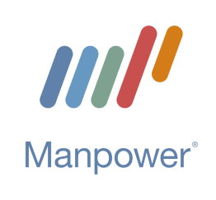

Stockholm den 3 maj 2010

**Manpowers undersökning Work Life visar att lika barn leka bäst:**

**Samma intressen ökar effektivitet och trivsel**

**Svenskarna trivs allra bäst på arbetsplatser där medarbetarna delar samma intressen och där det finns många högutbildade. Då skapas det bästa och mest effektiva arbetsklimatet och det blir oftare bra stämning och hög kreativitet. Detta framgår av den senaste Work Life-undersökningen i samarbete med Kairos Future där drygt 8 000 personer i Manpower-panelen svarat på frågor om vad som kännetecknar den ideala arbetsplatsen.**

På arbetsplatser där många delar samma intressen känner medarbetarna även större engagemang och är bättre på att ge varandra konstruktiv kritik. Undersökningen visar att gemensamma intressen är den faktor som påverkar arbetsklimatet mest i positiv riktning – det är alltså inte i första hand klassiska framgångsfaktorer som exempelvis jämn könsfördelning eller en sammansättning av olika bakgrunder och kompetenser som är avgörande för ett bra arbetsklimat.

– Undersökningen pekar på vikten av noggranna och professionella rekryteringar. Vilket bidrar till att skapa de bästa och mest effektiva arbetsplatserna där medarbetarna trivs och presterar på topp, säger **Peter Lundahl**, vd på Manpower Sverige.

Att en hög andel högskoleutbildade genererar ökad produktivitet och kreativitet slås också fast i undersökningen, och det tycker även personer utan egen högskoleutbildning. Mindre än hälften av medarbetarna på arbetsplatser med få eller inga högskoleutbildade känner stort engagemang och energi i arbetet, att jämföra med närmare 80 % på arbetsplatser med hög andel högskoleutbildade.

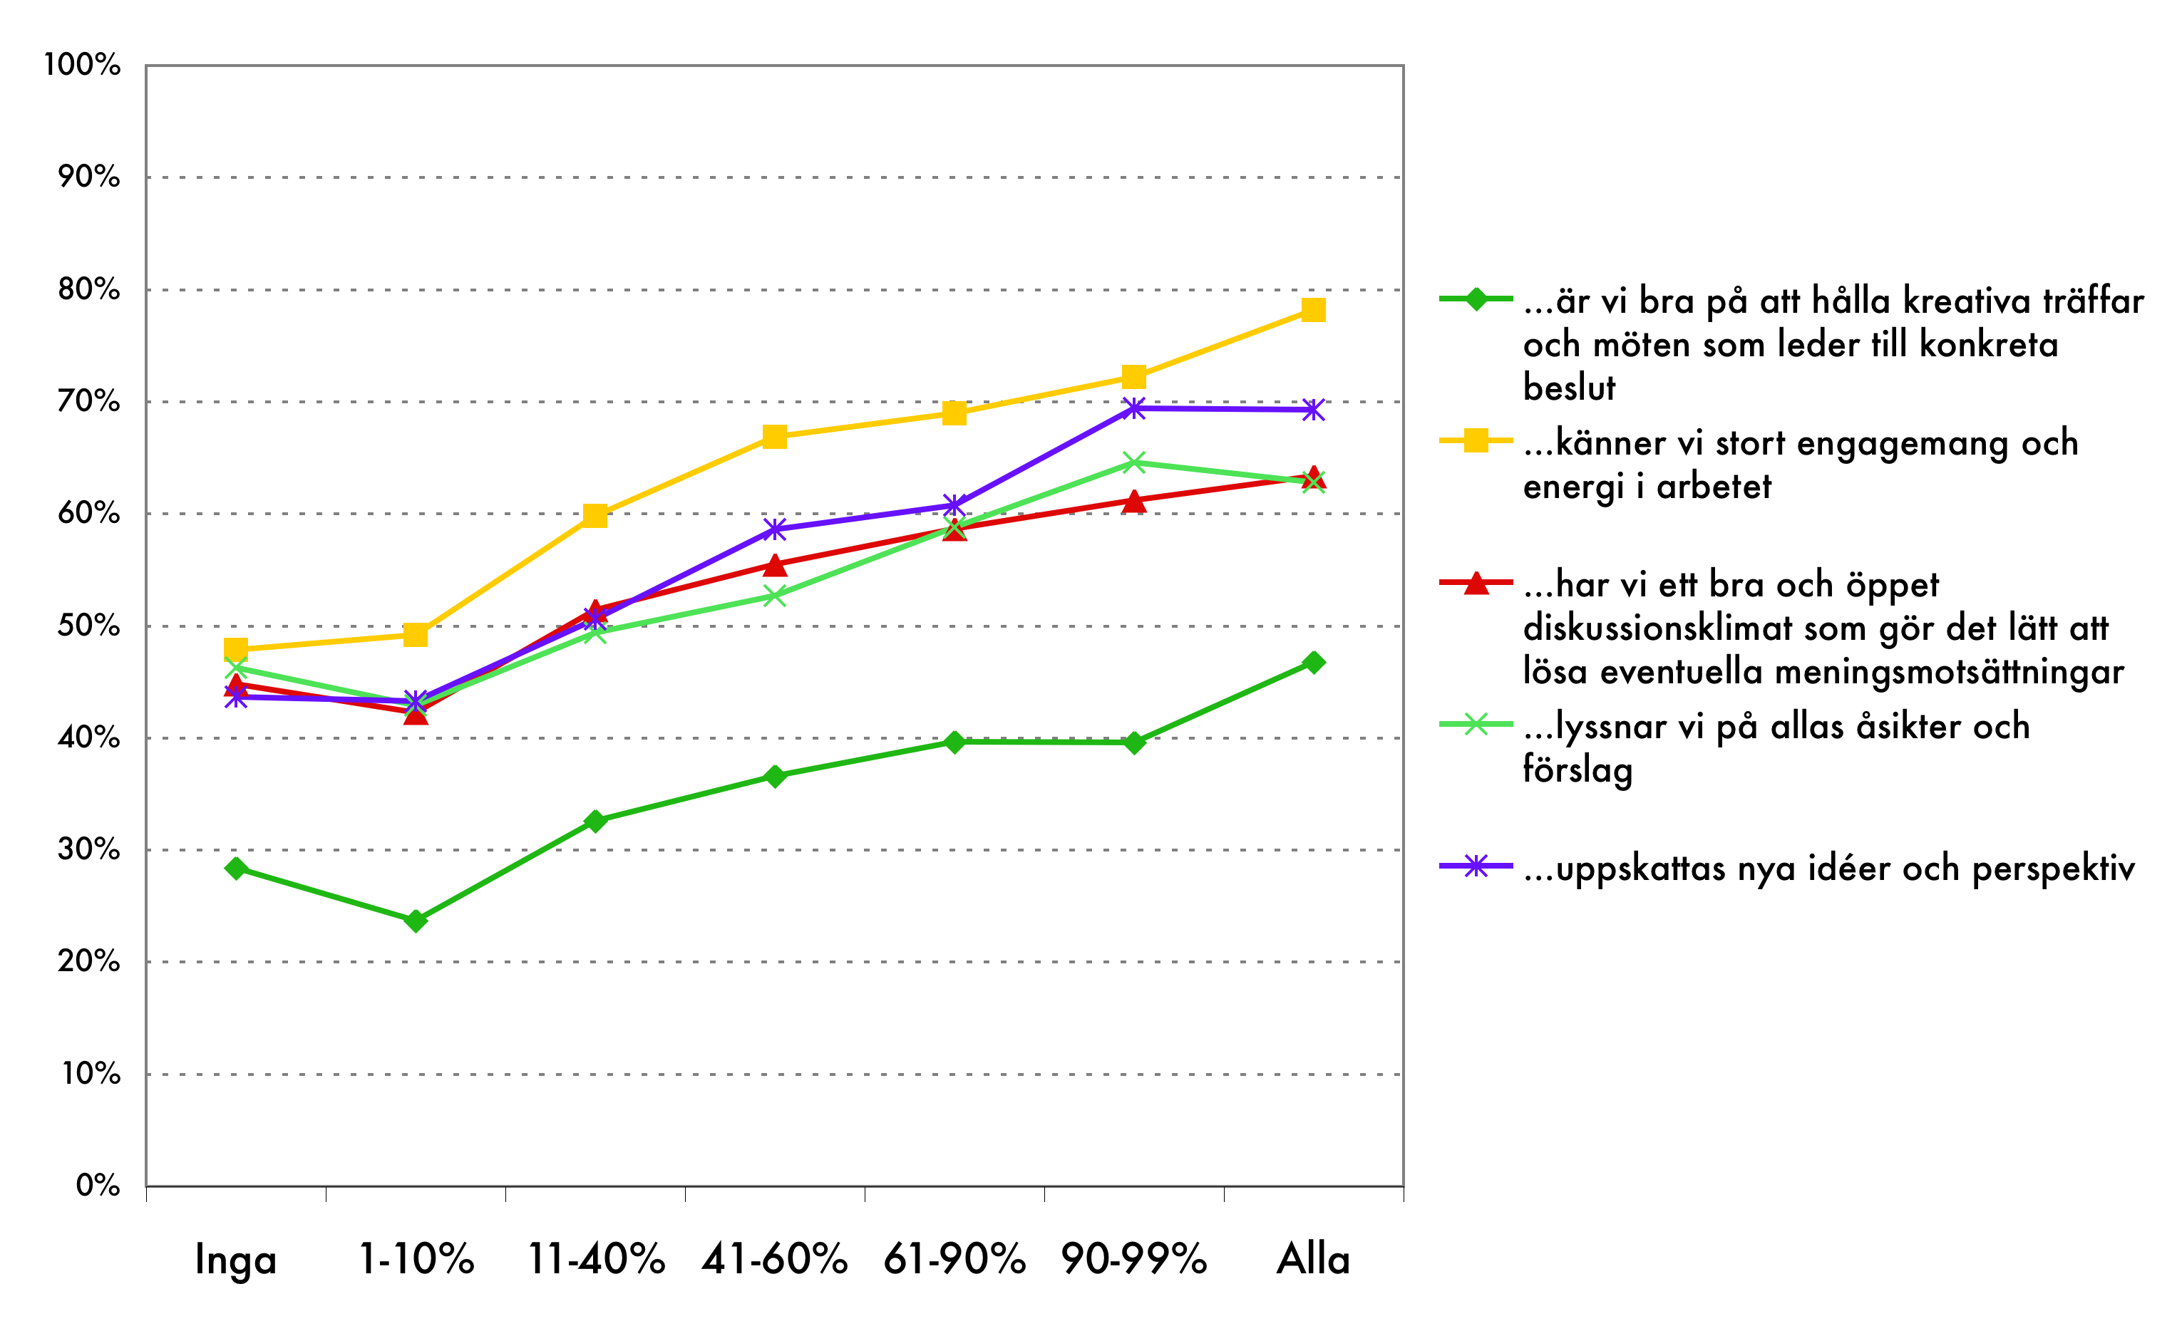

Andel högskoleutbildade på arbetsplatsen

På arbetsplatser inom medie- och kultursektorn samt inom reklam och pr uppger flest att de har många kollegor som de delar intressen med. Men inom byggindustrin och bland hantverkare är det betydligt färre som delar samma intressen; hälften av alla hantverkare uppger att de har få eller inga kollegor som har samma intressen som de själva.

För mer information, kontakta:

Hans Makander, informationschef Manpower Sverige, tel. 070-377 45 43.

Undersökningen samt bild på VD Peter Lundahl finns på [www.manpower.se](http://www.manpower.se) /pressrum

**Om Manpower Work Life**  
Manpower Work Life är Sveriges största arbetslivspanel som kontinuerligt kommunicerar vad människor i Sverige tycker om jobbet, lönen och annat som är viktigt i livet. Panelen består av närmare 20 000 personer, som svarar på aktuella frågor om arbetslivet. Panelen representerar ett tvärsnitt av befolkningen, såväl vad gäller ålder och utbildning som geografisk härkomst.

**Fakta om Manpower**

*Manpower skapar och levererar tjänster som gör kunderna till vinnare på en föränderlig arbetsmarknad. Manpower genererar drygt 20 000 jobb per år i Sverige. Manpower är med sina 4 000 kontor i 82 länder världsledande inom arbetsmarknadsrelaterade tjänster såsom uthyrning, rekrytering, hälsa, jobbförmedling, outsourcing och omställning. Manpower Sverige finns på 70 orter och har 11 000 medarbetare.*